广安市2023年初中学业水平考试试题
生物
注意事项：
1．本试卷分为试题卷（1—6页）和答题卡两部分。满分100分，与地理同堂，考试时间共120分钟。
2．考生答题前，请先将姓名、准考证号等信息用黑色墨迹签字笔填写在答题卡上的指定位置，待监考员粘贴条形码后，认真核对条形码上的姓名、准考证号与自己准考证上的信息是否一致。
3．请将选择题答案用2B铅笔填涂在答题卡上的相应位置，非选择题答案用黑色墨迹签字笔答在答题卡上的相应位置。超出答题区域书写的答案无效，在草稿纸、试题卷上答题无效；作图题应先用铅笔画，确定不修改后，再用黑色墨迹签字笔描黑。
4．考试结束，监考员必须将参考学生和缺考学生的答题卡、试题卷一并收回。
一、单项选择题（每小题2分，共50分）
1. 一日之计在于晨，吃好早餐让我们拥有健康的体魄。下列早餐制作过程中需要发酵的是（ ）
A. 岳池米粉 B. 武胜猪肝面
C. 广安红糖馒头 D. 华蓥豆花饭
2. 为优化年龄结构，我国逐步调整了生育政策。下列关于人的生殖和发育说法正确的是（ ）
A. 胚胎发育的起点是卵细胞
B. 胎儿通过胚盘从母体的血液里获得氧气和营养物质
C. 身高和体重迅速增长是青春期形态发育的一个显著特点
D. 卵巢能够分泌雄性激素
3. 某同学在制作人体口腔上皮细胞临时装片时，进行了下列操作，正确的操作步骤应是（ ）
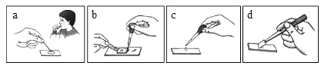
A. c→a→b→d B. a→c→b→d C. c→a→d→b D. a→c→d→b
4. 下列关于藻类植物说法正确的是（ ）
A. 藻类植物有茎和叶的分化
B. 藻类植物是大气中氧气的主要来源
C. 藻类植物是唯一生活在水里的绿色植物
D. 藻类植物生物圈中适应性最强、种类最多
5. 下列生物特征与作用之间的对应关系不恰当的是（ ）
A. 鱼类身体呈梭形——减小鱼游泳时的阻力
B. 鱼类有鳃——感知水流方向和水压
C. 鸟类双重呼吸——为飞行提供充足氧气
D. 鸟类直肠极短——减轻体重
6. 某班级出现了流行性感冒患者，连续几天，班内多位同学相继发病，其他班级也有同学出现了相似症状。注射流感疫苗可有效预防流感，这属于传染病预防措施中的（ ）
A. 消灭病原体 B. 控制传染源
C. 切断传播途径 D. 保护易感人群
7. 微生物和动植物一样是生物多样性的重要组成部分，下列有关微生物的说法错误的是（ ）
A. 细菌对人类都是有害的
B. 病毒无细胞结构，只能在活细胞内完成增殖
C. 微生物主要包括病毒、细菌、真菌
D. 真菌和细菌的最主要区别是真菌细胞中有明显的细胞核
8. 水稻草丛矮缩病是一种危害水稻生长发育的病毒性疾病，会导致稻谷的产量和品质明显下降，在农业生产中难以防治。后来，科学家发现了对草丛矮缩病具有较强抗性的野生水稻， 从而为培育抗草丛矮缩病的水稻新品种找到了必要的基因。这体现了生物多样性中的（）
A. 直接使用价值 B. 间接使用价值 C. 潜在使用价值 D. 生态价值
9. 下列关于鼠尾草和玉米的说法错误的是（ ）
A. 鼠尾草只能进行自花传粉 B. 玉米的花为单性花
C. 鼠尾草花的主要结构为雄蕊和雌蕊 D. 鼠尾草和玉米均有双受精现象
10. 某同学用显微镜观察了菠菜叶片的横切面和下表皮，并绘制了菠菜叶片横切面示意图（图一）和下表皮结构示意图（图二），据此分析下列说法错误的是（ ）
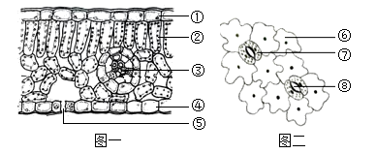
A. ②是菠菜叶进行光合作用的主要部位
B. ⑤和⑧表示气孔，是菠菜蒸腾失水的“门户”
C. ⑦表示保卫细胞，它不含叶绿体
D. ①和④表示表皮，是保护组织
11. “密宇深房小火炉，饭香鱼熟近中厨。”食物的消化和吸收由消化系统完成。下图是人体消化系统部分器官示意图，下列相关叙述正确的是（ ）
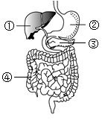
A. ①分泌的消化液能将脂肪分解为甘油和脂肪酸
B. ②分泌的消化液可以初步消化蛋白质
C. ③分泌的消化液不含消化酶
D. ④是消化和吸收的主要场所
12. 下列哪项措施与光合作用原理在农业生产中的应用无关（ ）
A. 间作套种 B. 田间松土
C 适当增加光照强度 D. 合理密植
13. 最近一段时间以来，小明脸色苍白，经常精神不振，容易疲劳和头晕。妈妈带他去医院检查后，医生建议他多吃富含蛋白质和铁的食物。据此分析下列说法错误的是（ ）
A. 小明可能患有贫血症
B. 医生建议的依据可能是小明检验结果显示血红蛋白含量偏低
C. 小明可以适量多吃鸡蛋、鱼、豆腐等食物
D. 小明的检验结果中红细胞数量一定低于正常范围
14. 下图为某同学学习“人体内的物质运输”后整理的部分笔记，其中错误的一处是（ ）
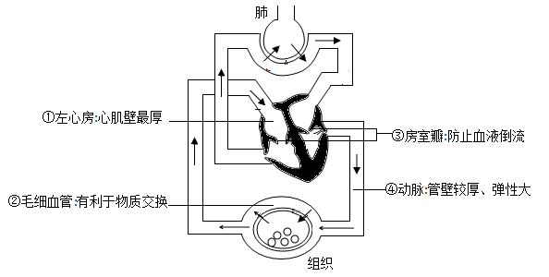
A ① B. ② C. ③ D. ④
15. 下图表示人体呼吸系统的组成，下列相关叙述错误的是（ ）
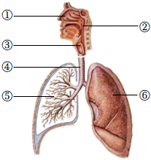
A. 呼吸道由①②③④⑤构成
B. ⑥与外界的气体交换通过呼吸运动实现
C. ⑥扩张时完成呼气
D. ②是食物和气体的共同通道
16. 对下列词语所描述的现象分析错误的是（ ）
A. 蜻蜓点水——觅食 B. 蛙鸣声声求偶
C. 作茧自缚—化蛹 D. 金蝉脱壳——蜕皮
17. 观察下边尿液形成过程示意图，分析下列说法正确的是（ ）
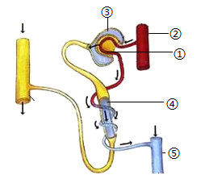
A. 肾单位由①②③构成
B. 与③内的液体相比，健康人的尿液没有大分子蛋白质
C. 尿液中出现红细胞是图中④发生病变
D. 与②内的液体相比，⑤内液体中尿素明显减少
18. 下列说法错误的是（ ）
A. 积极健康的情绪，可以促进血液循环，加快大脑反应速度
B. 吸烟能提高人的记忆力
C. 突发性心血管疾病发病快，危险性高，必须及时抢救
D. 毒品能损害人体多种系统的功能，降低人体免疫力
19. 早在唐、宋时期，我国就有将天花病人的痘浆、痘痂等接种于健康人以预防天花的记载。下列相关说法正确的是（ ）
A. 患过天花的人一般不会再患此病
B. 皮肤和黏膜分别构成了阻挡天花病毒入侵的第一、第二道防线
C. 通过接种痘浆、痘痂获得的免疫功能属于非特异性免疫
D. 健康人接种天花病人的痘浆、痘痂后体内可以产生相应抗原
20. 取一个成熟的番茄果实，用开水烫一烫，撕下表皮，可以看到里面的果肉肥厚多汁。仔细观察，里面还有丝丝“筋络”。下列分析错误的是（ ）
A. 一个番茄果实是一个器官
B. 果肉细胞和表皮细胞所含遗传物质不同
C. “筋络”是输导组织
D. 番茄植株比人体少了“系统”这个结构层次
21. 小诺晨跑时看到迎面跑来的人很像她的同桌小薇，小诺的判断依据是（ ）
A. 基因 B. DNA C. 染色体 D. 性状
22. 桦尺蛾、北极熊等许多动物具有与环境色彩相似的体色，这种体色叫做保护色。从生物进化的角度分析，产生这种结果的原因是（ ）
A. 自然选择 B. 人工选择 C. 定向变异 D. 主动适应
23. 小冉喜欢种草莓，她发现每到初夏，草莓会产生大量匍匐茎，在匍匐茎节上发出叶和根，待具有2～5片小叶时，小冉就将其移植成为新株。与此过程涉及的生殖方式不同的是（ ）
A. 克隆羊的诞生 B. 桃的嫁接 C. 植物组织培养 D. 试管婴儿
24. 在一节生物复习课上，同学们展开了激烈的讨论，下列表述不恰当的是（ ）
A. 小静说：“生物分类单位越小，包含的生物种类越少。”
B. 小莉说：“药品价越高，疗效就越好。”
C. 小薇说：“幼儿时期甲状腺激素分泌过少则会患呆小症。”
D. 小明说：“节肢动物的外骨骼能有效防止体内水分蒸发。”
25. 中医古籍《黄帝内经》记载：“五谷为养，五果为助，五畜为益，五菜为充。”下列说法错误的是（ ）
A. “五谷”作为主食，是因为其富含的淀粉是重要的供能物质
B. “五果”中含有的维生素C可有效预防坏血病
C. “五畜”中含有的蛋白质是构成组织细胞的基本物质
D. “五菜”中含有的膳食纤维能为人体生命活动提供能量
二、非选择题（除标注外，每空2分，共50分）
26. 在某农田生态系统中，存在下图所示的食物关系，请据图回答：
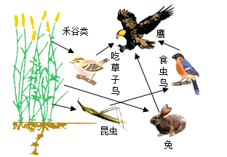
（1）若要构成一个完整生态系统，图中缺少的生物成分是________。
（2）该生态系统中，鹰所在营养级的能量最少，因为能量沿着食物链流动时会________。
（3）若食虫鸟被大量捕杀，短期内农作物产量将会________。（填“提高”或“降低”）
（4）与森林生态系统相比，该生态系统生物种类和数量少，其自我调节能力________。（填“强”或“弱”）
27. 邻水脐橙享誉广安，其果肉鲜甜多汁，老少皆宜。图一是脐橙植株叶片进行光合作用示意图，图中部分箭头表示物质运输方向，I、Ⅱ、Ⅲ、IV表示物质，A、B、C、D表示结构；图二表示某脐橙植株一晴天各时间段吸收或释放二氧化碳（CO₂）的量。请据图分析作答：
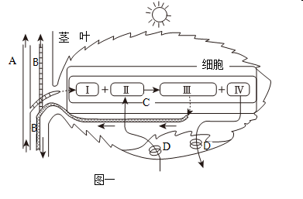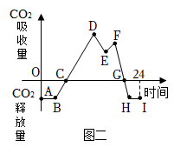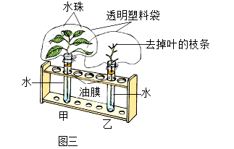
（1）分析图一，C代表的结构名称是________，Ⅳ代表的物质是________。
（2）分析图二，该脐橙植株一天内积累有机物最多的时刻是________。（填字母）
（3）脐橙植株主要通过根尖的________吸收水分和无机盐。
（4）取生长状况相似的两根脐橙植株枝条，按图三所示进行处理，放在阳光下3～4小时后，观察到只有甲装置的塑料袋内表面布满水珠。移栽脐橙幼苗时，为提高存活率，请根据上述实验结果给出合理建议：________。
28. 吃过山楂的人，在听到别人谈论山楂或看到“山楂”字样时，也能引起唾液分泌。请结合下图分析作答：
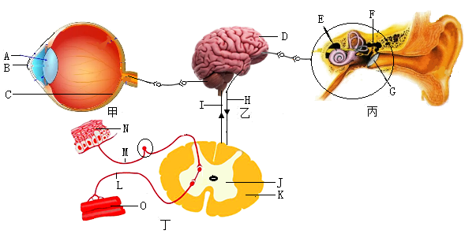
（1）下列与“吃到山楂分泌唾液”属于相同反射类型的是________。
A. 谈虎色变 B. 杯弓蛇影 C. 画饼充饥 D. 膝跳反射
（2）请在下列两小题中任选一题作答。（[ ]填字母，_____填名称）
①“听到别人谈论山楂分泌唾液”，在该反射过程中，感受器位于[ ]________。
②“看到‘山楂’字样分泌唾液”，在该反射过程中，感受器是[ ]________。
（3）某同学提出，上图中的乙和丁也可用于分析缩手反射过程中痛觉和反应的形成。请回答下列两小题：
①请写出缩手反射的反射弧：________（用字母和箭头表示）
②假如图中Ⅰ受损，对痛觉及反应会有什么影响？________
A．无痛觉不能缩手 B．有痛觉不能缩手
C．无痛觉可以缩手 D．有痛觉可以缩手
29. 番茄的红果与黄果是一对相对性状。某生物科技小组做了三组杂交实验，每组杂交实验选取了两株番茄植株作为亲本，实验结果如下：
组别 | 第一组 |  | 第二组 |  | 第三组
亲代 | 红果植株x黄果植株 |  | 黄果植株x黄果植株 |  | 红果植株x红果植株
子代 | 红果植株 | 黄果植株 | 黄果植株 | 红果植株 | 红果植株 | 黄果植株
数量 | 201 | 199 | 402 | 0 | 295 | 103
请回答下列问题：
（1）根据表格内的信息可以判断显性性状是________。（填“红果”或“黄果”）
（2）第一组亲代中红果植株产生的卵细胞基因组成有________种类型。
（3）第二组亲代为黄果植株，子代也为黄果植株，在生物学上这种现象叫做________。
（4）若用A表示显性基因，a表示隐性基因。在第三组的亲代红果植株上摘一个番茄果实，从该果实内取一粒种子，其胚的基因组成可能有哪些？________
30. “体育锻炼能够促进神经系统功能的加强，改善神经系统的调节能力，使各组织器官的活动更加灵活、协调，提高身体的工作能力；同时，能够改善脑的血液循环，增加脑组织的营养物质和氧气供应，提高中枢神经系统的兴奋性。”针对此段文字，老师组织同学们展开了如下讨论：（[ ]填序号，________填名称）
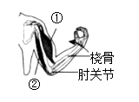
（1）小明最喜欢的体育锻炼是引体向上，如图所示，做此项运动时，上肢屈肘的动作主要是靠[ ]________牵拉桡骨，绕肘关节完成。
（2）神经系统结构和功能的基本单位是________。
（3）长跑是一种全身性运动，长期坚持能有效提升心肺功能。小明在长跑前深吸了“一口气”。这“一口气”进入小明体内到达脑组织细胞至少要依次经过________。
A. 体循环、肺循环 B. 肺循环、体循环
C. 体循环、肺循环、体循环 D. 肺循环、体循环、肺循环
（4）小明长跑结束后，大汗淋漓，这体现了皮肤的________功能。
31. 每年10月15日是“世界洗手日”，洗手看似简单，殊不知其中大有学问。某校生物兴趣小组的两位同学利用盛有无菌培养基的培养装置，分别设计了洗手能减少手上细菌数量的验证实验。（注：细菌在培养基上大量繁殖会形成菌落。）
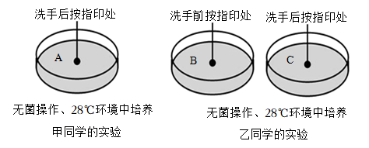
（1）你认为________同学的设计更合理。
（2）该实验的变量是________。
（3）一段时间后发现C培养装置中的菌落数量明显少于B，则该实验的结论是________。
（4）为了避免实验的偶然性，提高结果的可靠性，你的改进措施是________。

